POSTFAZIONE
(Riccardo Di Segni)

L’ebraismo è una realtà molto complessa, di difficile classificazione, in un primo luogo per la sua antichità, circa 35 secoli, e per la sua continuità interrotta, che lo rende ancora oggi un corpo vivo e multiforme, costantemente al centro dell’attenzione e anche delle critiche del mondo. Conoscere i diversi aspetti di questa realtà è una necessità imprescindibile, se si vogliono capire meglio gli avvenimenti del passato e la turbolenta quotidianità.
Una lunga serie di libri che parlano di ebraismo è stata scritta e pubblicata, ciascuno con un suo taglio particolare, espressione dello spirito dei tempi, della cultura dell’autore, e degli interessi dei vari pubblici a cui erano destinati. La bibliografia è molto vasta e si fatica anche a scegliere guide appropriate. Ma l’evoluzione dei tempi, della ricerca e delle sensibilità impone in continuazione nuove opere che siano da una parte aggiornate e dall’altra attente alle necessità del pubblico.
In questo si può comprendere come nasce il libro della professoressa Angela Maria Lupo, docente alla Pontificia Università Urbaniana. La sua opera è destinata a un pubblico selezionato, gli studenti di teologia e missiologia della sua Università, ma che ovviamente potrà essere utilizzato da studenti di corsi analoghi in altri atenei, oltre che da persone colte in cerca di una guida riassuntiva.
E’ importante sottolineare che la conoscenza dell’ebraismo nel suo lungo sviluppo storico fino ad oggi, e non limitata a quanto avvenuto fino alla nascita del Cristianesimo, è in qualche modo una necessità relativamente recente nelle Università Pontificie; capire l’ebraismo come realtà vivente e non come un fossile è un messaggio teologico fondamentale nella formazione di sacerdoti e leader culturali del mondo cattolico, ed è espressione del nuovo clima di rapporti tra le due religioni che è sviluppato dalla promulgazione del Documento Conciliare Nostra Aetate di 60 anni fa.
Per quanto riguarda la struttura di questo libro, la sua natura universitaria rende indispensabile il ricorso al campo delle ricerche storico-critche, di cui l’autrice riporta teorie e conclusioni. È espressione di questi studi la sua distinzione, che emerge già nel titolo, tra ebraismo e giudaismo, dovere con quest’ultimo termine se ne indica la componente religiosa e culturale, ma esistono altre definizioni ognuna giustificata da più o meno solide basi. Per un lettore con un approccio più religioso i risultati delle ricerche storico-critche vengono accolti con cautela se non proprio con diffidenza; questo avviene in campo ebraico, ma sicuramente l’atteggiamento di uno studente cattolico è differente. A parte questo, l’ampiezza degli orizzonti del testo, con capitoli su temi diversi costituisce una base importante per un primo avvicinamento all’ebraismo, e si spera di stimolo alla curiosità di approfondire la conoscenza. Ringrazio l’autrice a auguro al suo libro il successo.

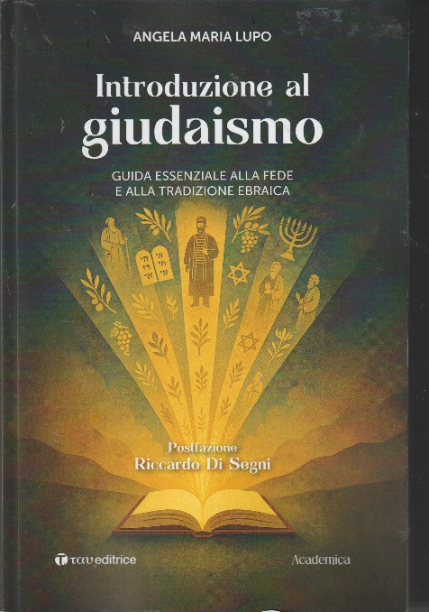
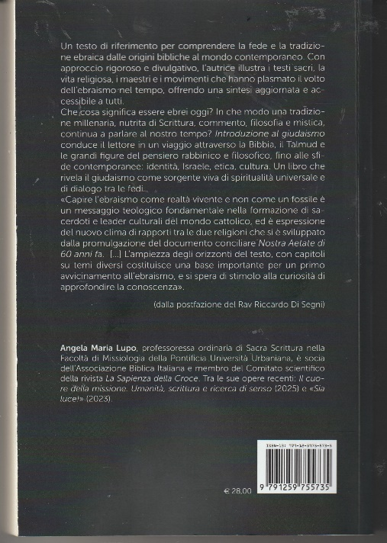
Questa la dedica dell’Autrice: Alla mia famiglia: alla mia mamma Vincenza, ai miei fratelli e sorelle – Giuseppe, Toni, Giovanna e Loredana – e al caro ricordo di mio papà Francesco.

Approfondendo il giudaismo ho riscoperto, con uno sguardo nuovo, il valore delle radici, dell’identità e dei legami familiari: quelli che ci uniscono, ci custodiscono e raccontano chi siano.

